1) doc('db/nueva/empleados.xml')/EMPLEADOS/EMP_ROW[last()-1]/APELLIDO
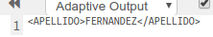

2)doc('db/nueva/empleados.xml')/EMPLEADOS/EMP_ROW[position()=3]
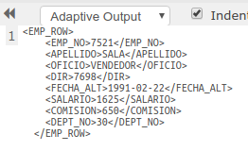

3)count(doc('db/nueva/empleados.xml')
/EMPLEADOS/EMP_ROW [DEPT_NO=10])
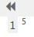

4)doc('db/nueva/empleados.xml')/EMPLEADOS/sum (EMP_ROW[DEPT_NO = 20]/SALARIO)
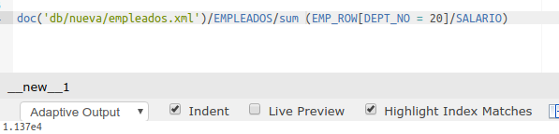

5)doc('db/nueva/empleados.xml')//EMPLEADOS/max(EMP_ROW[OFICIO = 'ANALISTA']/SALARIO)
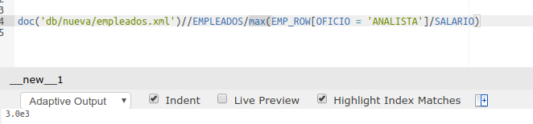
doc('db/nueva/empleados.xml')/EMPLEADOS/min(EMP_ROW[OFICIO = 'ANALISTA']/SALARIO)
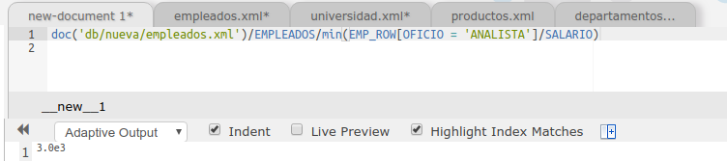

6)doc('db/nueva/empleados.xml')/EMPLEADOS/avg(EMP_ROW[DEPT_NO = 10]/SALARIO)
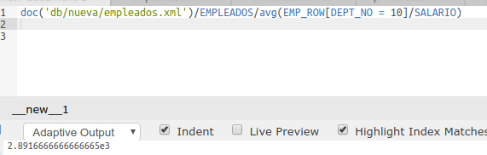
7)doc('db/nueva/empleados.xml')/EMPLEADOS/EMP_ROW/concat(APELLIDO," ", OFICIO," ", SALARIO)
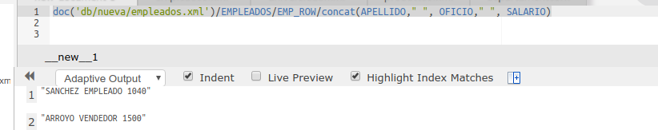
8)doc('db/nueva/empleados.xml')/EMPLEADOS/EMP_ROW[starts-with(APELLIDO, 'A')]
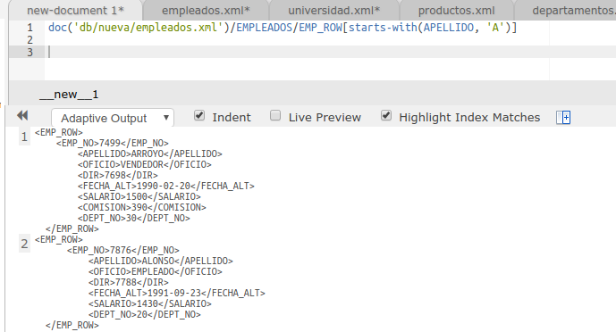
9)doc('db/nueva/empleados.xml')/EMPLEADOS/EMP_ROW[contains(OFICIO, 'OR')]/OFICIO/text()
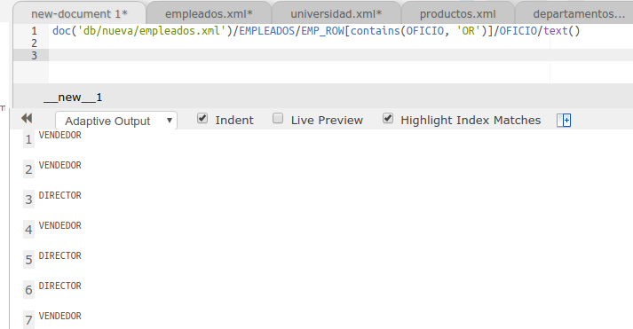
10)doc('db/nueva/empleados.xml')//EMP_ROW[string-length(APELLIDO) < 4]

